**Piłka Takane**

**Podobno proste zabawki są najlepsze. My jak najbardziej zgadzamy się z tym stwierdzeniem! <strong>Piłka Takane</strong> dostępna w sklepie Baby and Mam to wyjątkowa zabawka, które wspomaga rozwój dziecka już od pierwszych miesięcy życia.**

**Piłka Takane - na czym polega jej wyjątkowość?**

**Piłka Takane** inaczej nazywana jest piłką puzzlową. Nazwę swą zawdzięcza nieszablonowemu wyglądowi - wygląda jakby składała się z kilku połączonych ze sobą elementów - puzzli. Zabawka ta ma bardzo duży wpływa na rozwój niemowląt. Została wyprodukowana przez polską firmę Mom's Care, która specjalizuje się w produkcji zabawek dla najmłodszych pociech. Piłka Takane jest w kolorach białym, czarnym i czerwonym, dzięki czemu stymuluje rozwój maluszka w najlepszy sposób.

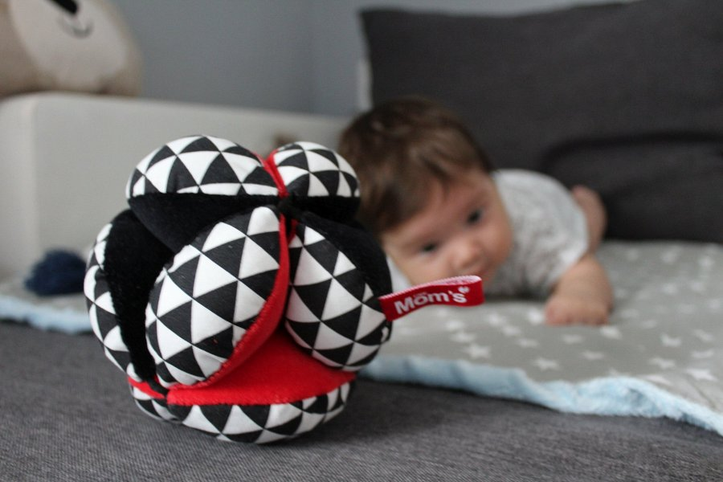

**Piłka Takane - szczegółowe informacje**

*Piłka Takane* została wykonana z wysokiej jakości materiałów - bawełny i weluru. Jest całkowicie bezpieczna dla dzieci. Służy do zabawy dla niemowląt już od 1 miesiąca życia. Wymiary zabawki to 12 x 12 cm. Piłka posiada w środku grzechotkę, przez co jest bardzo atrakcyjną zabawką dla dzieci i zachęca do chwytania i potrząsania nią.

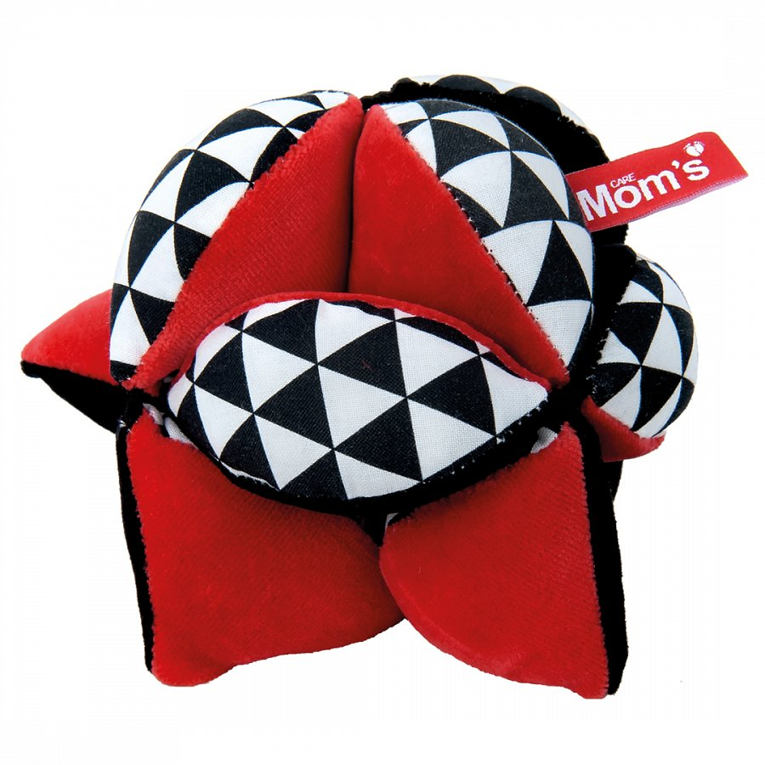

**Gdzie można kupić piłkę Takane?**

[Piłka Takane](https://babyandmam.pl/pilka-takane-zabawka-moms-care) dostępna jest w ofercie sklepu Baby and Mam. Gwarantujemy szybką realizację zamówienia oraz dostawę do każdego miasta w Polsce. Zapraszamy na zakupy!